Şahin SERTYAMAÇ 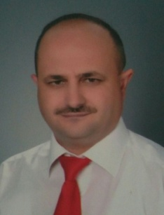
Fevzi Çakmak Mah.Karakayış Cad
Defne Sitesi C Blok 5/24 Karatay/KONYA
Tel:0554 345 55 73
E-mail : sahin.sertyamac@gmail.com

KİŞİSEL BİLGİLER

Doğum Tarihi 1973
Medeni Durum Evli
Askerlik Durumu Yaptı
09.09.2016 tarihinde, %59 diyabetten engelli oldum.Fiziki hiç bir engelim bulunmamaktadır.Şuana kadar hiçbir ameliyat geçirmedim.

İŞ TECRÜBESİ

1997 -2016 ASYA KATILIM BANKASI A.Ş., Konya
Operasyon Yönetmeni

2016-2018 Kıret Tavukçuluk Ltd Şti ,Konya
Yönetici
EĞİTİM BİLGİLERİ

2005 Açık Öğretim Fakültesi, Eskişehir
Ön Lisans,İşletme Fakültesi

1987-1991 Konya Fatih Teknik ve Anadolu Lisesi
Elektronik Bilgisayar Bölümü

SEMİNER ve KURSLAR

TKBB Türkiye Katılım Bankalar Birliği, 2012, Konya
İlk Yardımcı Sertifikası İl Sağlık Müdürlüğü 2012,İstanbul
TMI Katılım Belgesi (Markalaşmış Müşteri Hizmeti) 2007,İstanbul
50-100 Arası Eğitim Katılım Belgesi
Windows Excel Word Office Kursu, 1995, Konya
Sahte Para Eğitimi Tüm İç Anadolu ve Akdeniz Bölgesi'ne Eğitim Verdim.2010-2011,Konya
BİLGİSAYAR BİLGİSİ

Office, Word, Excel , Eta,

REFERANSLAR
Çavuş Demir Ltd Şti Sahini Emin ARSLAN Cep Tel:05333381850

